Domácí příprava 8.6. – 12.6.2020
SEKUNDA A,B
Téma: JIŽNÍ AMERIKA - 2. ČÁST

Odpovědi zašli na Teams. Na práci uveď svoje jméno a příjmení
Obrázky, mapy a grafy nekopíruj, vždy napiš jen číslo úkolu a svoji odpověď. Při nalézání řešení doporučuji zvětšení map.

1. V současné době žije v Jižní Americe asi 423 mil. obyvatel.
Seřaď země podle počtu obyvatel od nejlidnatější po zemi s nejmenším počtem obyvatel:
Kolumbie Venezuela Brazílie Argentina Chile Bolívie Peru Paraguay Ekvádor Uruguay

2. Před příchodem Evropanů počátkem 16. století žilo v Jižní Americe asi 120 milionů obyvatel (2 x více
než v Evropě ve stejné době). V roce 1930 to bylo ale jen 74 milionů, protože došlo k vymírání původních
indiánských obyvatel. Zjisti, proč k vymírání původních obyvatel došlo.

3. Vysvětli, proč je osídlení Jižní Ameriky tak nerovnoměrné. Které oblasti mají hustotu osídlení nižší než
Česká republika (u nás žije asi 134 obyvatel/km²)

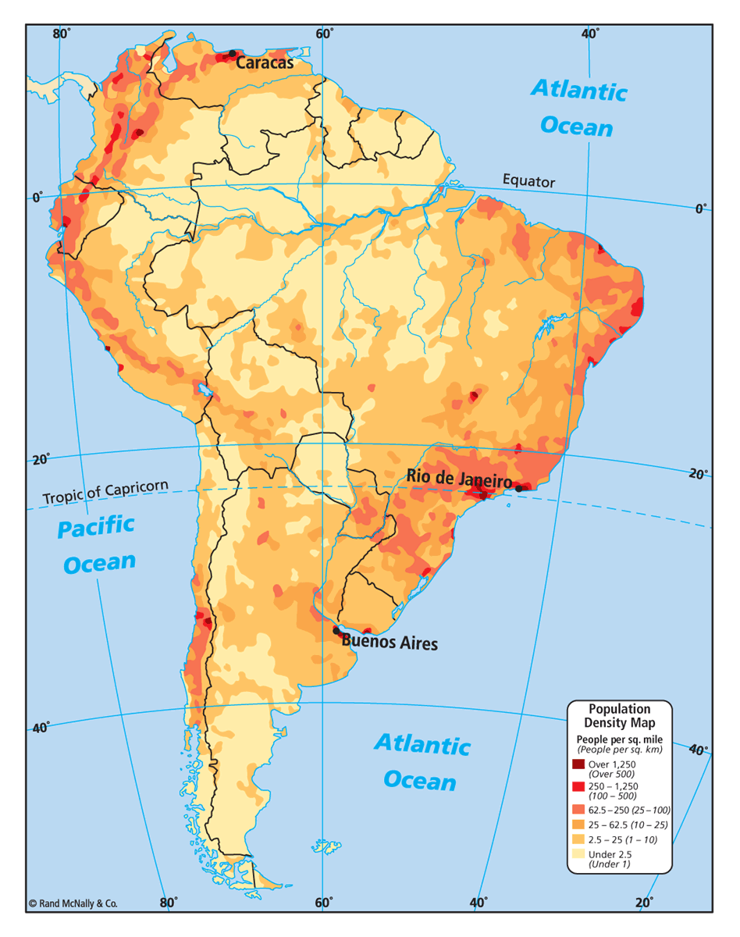

4. V Jižní Americe žije stále velké množství původních obyvatel – indiánů.
V oblasti And např. Kečuové (obr.1). V Amazonii třeba Janomamové (obr. 2), v oblasti Gran Chaco
(Paraguay a přilehlé oblastí Bolívie, Brazílie a Argentiny) žijí Guaraníové (obr. 3) a v Patagonii
a Ohňové zemi třeba Mapučové (obr. 4). Všichni tito lidé ale patří k jednomu etniku. K jakému?

obr. 1 obr. 2 obr. 3 obr. 4
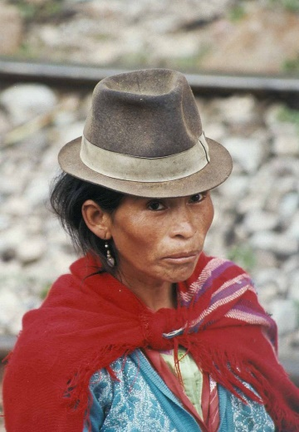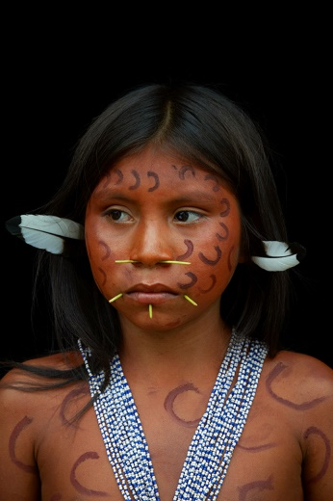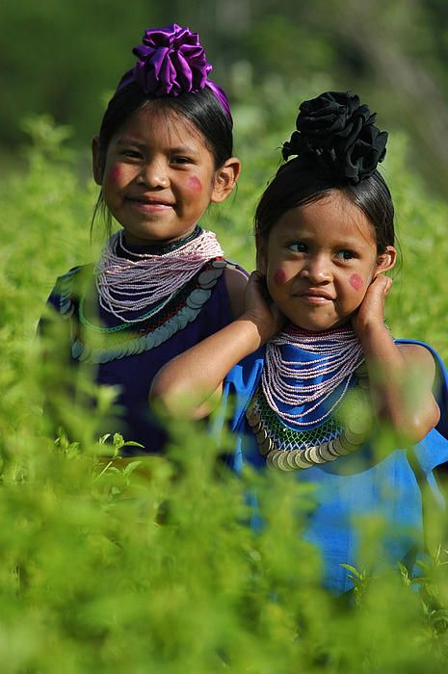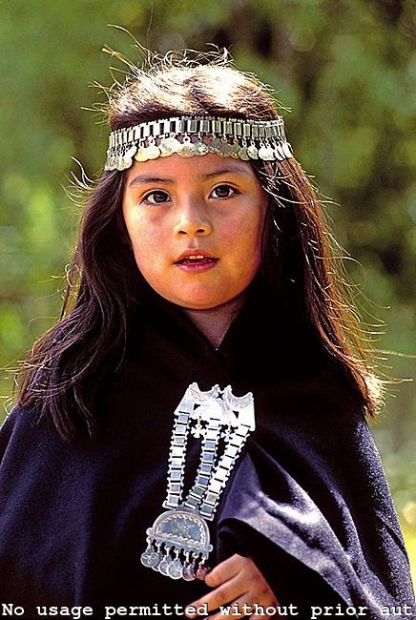

5. Podle mapy zjisti:
a) ve kterých zemích žije největší podíl původních obyvatel (indiáni)
b) ve kterých zemích žije největší podíl potomků Evropanů
c) ve kterých zemích žije největší podíl potomků Afričanů (černochů) a mulatů
d) ve kterých zemích žije největší podíl mesticů

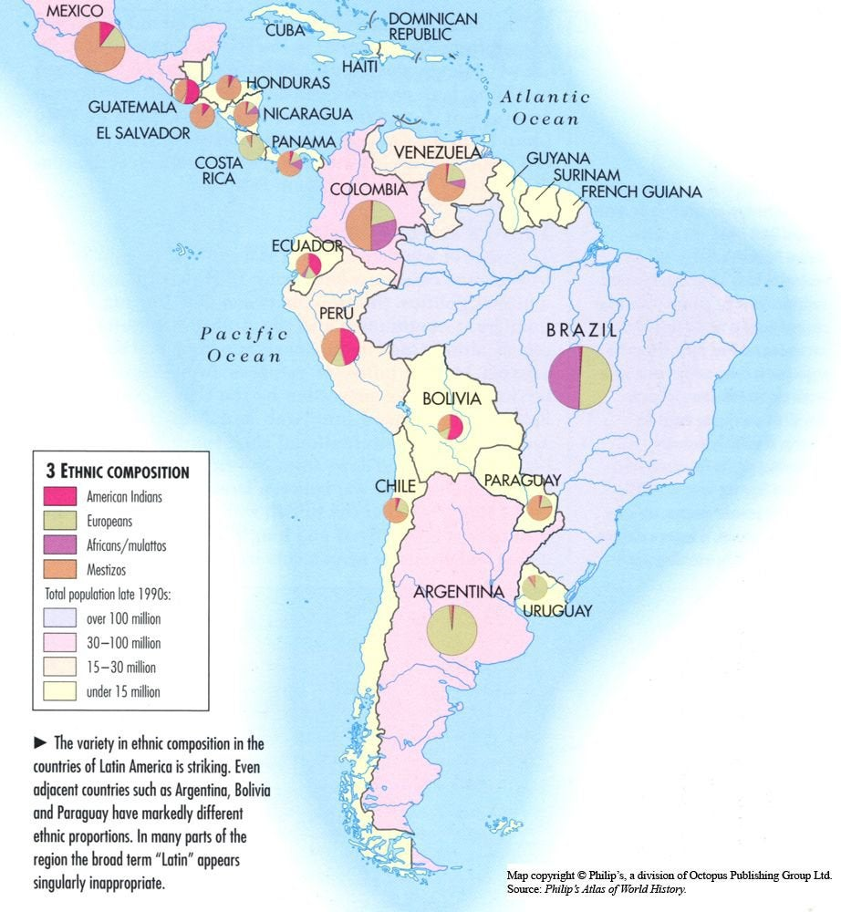

6. Jak se jmenovala největší indiánská civilizace Ameriky, která vybudovala např. i toto město
Machu Picchu? V jakém pohoří se civilizace rozkládala?
Jak se jmenoval muž, který tuto civilizaci rozvrátil? Odkud pocházel?

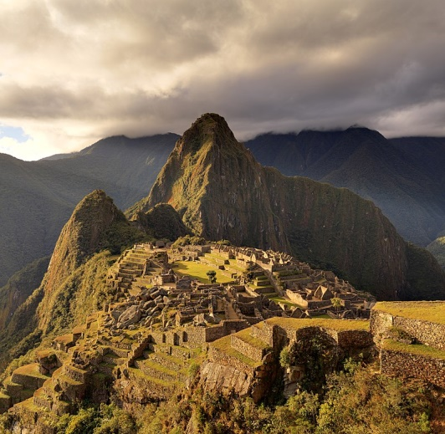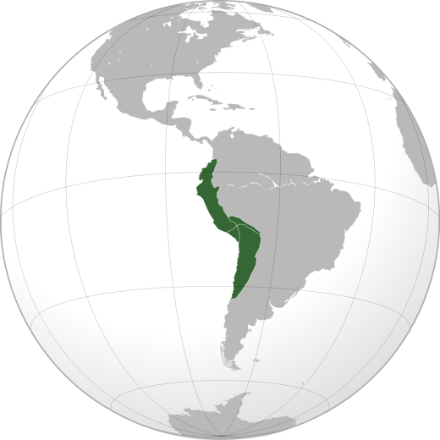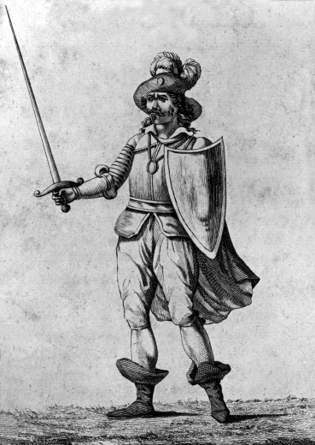

7. Jakým jazykem se hovoří v převážné většině jihoamerických zemí?
Jakým jazykem hovoří v nejlidnatější jihoamerické zemi?
Jakou řečí se hovoří v Surinamu?
Ve které zemi se mluví anglicky?
Ve které zemi se hovoří francouzky?
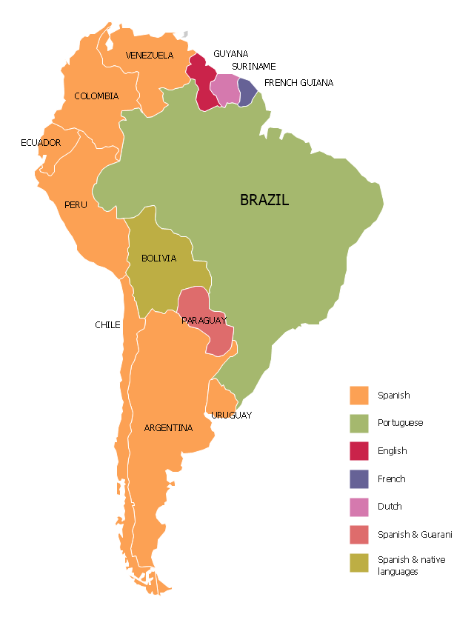
8. Pojmenuj toto jihoamerické město, ve kterém se koná i světoznámý karneval. Ve které zemi leží?

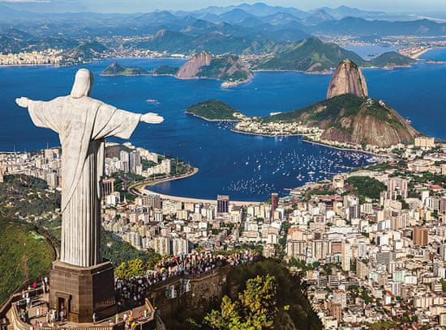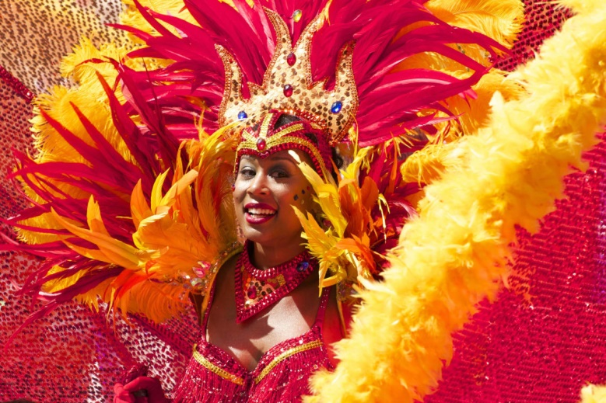
9. Ve kterém městě je postavena tato katedrála? Postavil ji architekt Oscar Niemayer v zemi, ve které byl prezidentem Juscelino Kubitschek, muž s českými předky.

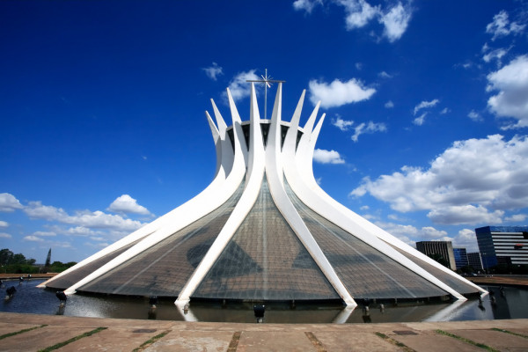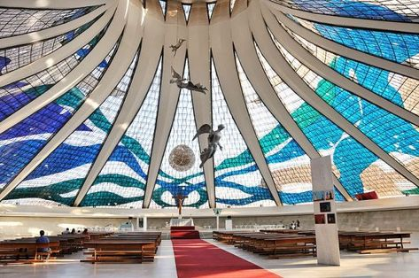

10. Jak se jmenuje největší stadion v Jižní Americe? Ve kterém městě je postaven?
Hraje se zde hra, která je národním sportem této země. Jaká je to hra?

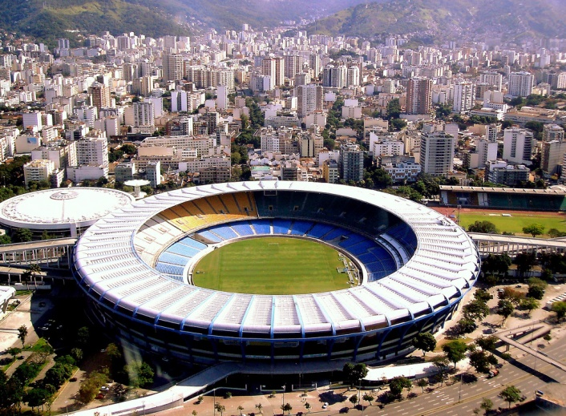

11. Jak se jmenuje hlavní město země, kterou reprezentuje v kopané tento mnohonásobný nejlepší hráč
světa?

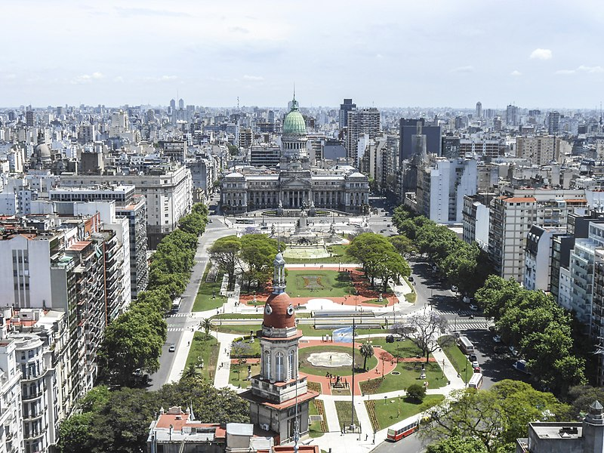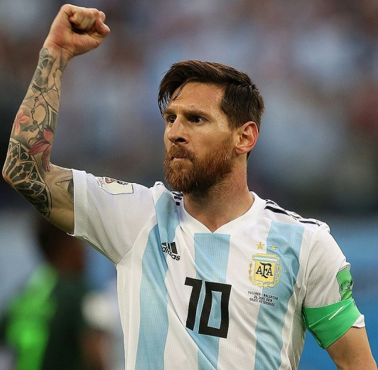

12. Pojmenuj hlavní město země, která měří od severu k jihu 4 329 kilometrů a jejíž součástí je i
Velikonoční ostrov. Jak se jmenují sochy na tomto ostrově?

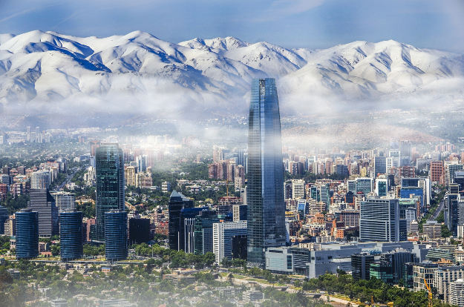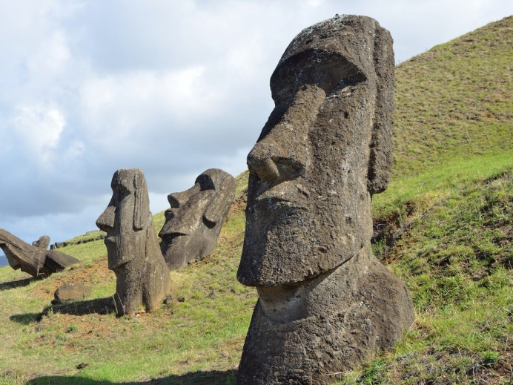

13. Pojmenuj hlavní město země, ve které se na planině Nazca nachází obrazce viditelné jen z velké výšky.

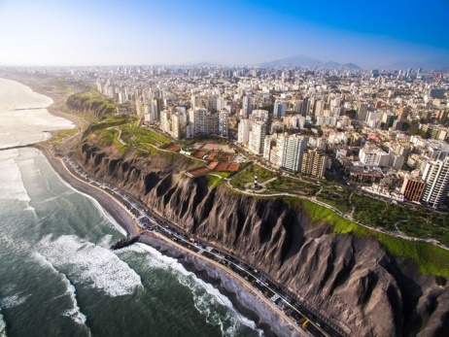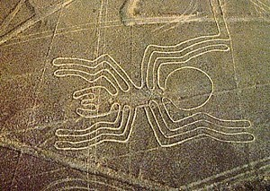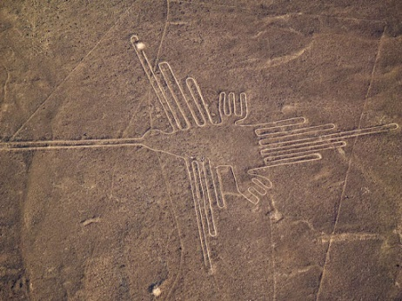

14. Město Sucre je hlavním městem Bolívie. Leží ve větší nadmořské výšce, než je vrchol naší Sněžky?

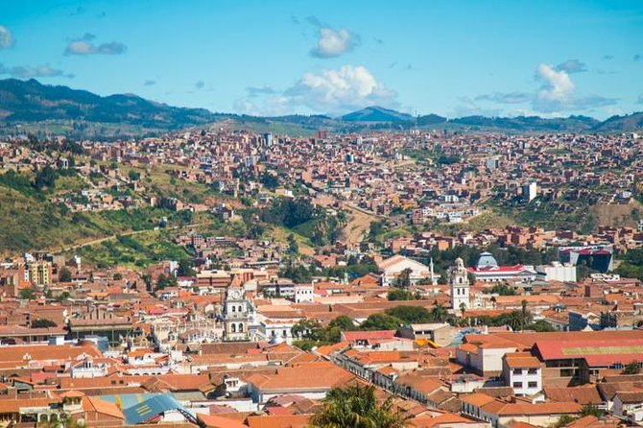

15. Pojmenuj zemi, jejíž hlavní město leží téměř na rovníku a je nejvýše položeným hlavním městem
na světě.

